PLANO DE AULA SEMANAL/ EDUCAÇÃO INFANTIL
Escola: Centro Municipal de Educação Infantil Doce Magia
Turma: Maternal II B
Periodicidade: 29/06 a 03/07/2020
Campos de Experiência:
29/06- Corpo, gestos e movimento, escuta, fala, pensamento e imaginação
30/06- Traços sons cores e formas.
01/07-Corpo, gestos e movimento, Traços sons cores e formas.
02/07/-Escuta fala pensamento e imaginação, corpo gestos e movimento.
Conteúdo Específico:
29/06- Seu corpo, possibilidades motoras sensoriais e expressivas, palavras e expressões da língua.
30/06- Obras de arte, suportes, materiais, instrumentos d e técnicas das artes visuais e seus usos.
01/07- Ritmos, danças, manifestações culturais.
02/07- Motricidade, destreza e postura corporal.

Objetivos de Aprendizagem:
29/06- Cantar canções imitando gestos ou seguir ritmos diferentes de musicas com movimentos corporais, expressar suas ideias, sentimentos e emoções por meio de diferentes linguagens como a dança, a musica, linguagem corporal e oral.
30/06- Manipular diversos materiais das artes visuais e plásticas explorando os cinco sentidos, Cuidar e apreciar a sua própria obra de arte.
01/07-Deslocar se em ambientes livres passando por obstáculos que permita pular, linguagem musical, corporal e dramática.
02/07-.Brincar nos espaços externos ou internos com obstáculos que permite manusear, equilibrar, transportar objetos.
Recursos:
29/06- Celular ou computador, a voz e o corpo.
30/06- Papel higiênico, papel sulfite, cola e papel escuro ou lápis de cor.
01/07- celular ou computador, o corpo e um brinquedo ou objeto para representar a fogueira.
02/07-Colher e bolinha e brinquedos.
Avaliação: Considerando as atividades aplicadas todos os alunos demonstraram bom desempenho na realização das mesmas.

CRONOPLANO DE ATIVIDADES SEMANAL / EDUCAÇÃO INFANTIL
Turma: Maternal II B
Data: 29/06
Atividade: Ritmo musical
Metodologia: Em um lugar da casa com espaço suficiente pra criança pular e dançar em segurança, assistir, cantar e dançar a música: pula-pula pipoquinha, imitando os gestos com movimentos corporais.
https://youtu.be/dJlF09D8qqg
Música: Pula, pula pipoquinha
Pula, pula pipoquinha
Pula, pula sem parar
Pula,pula pipoquinha
Pra crescer e estourar.
Pula,pula
Pipoquinha...

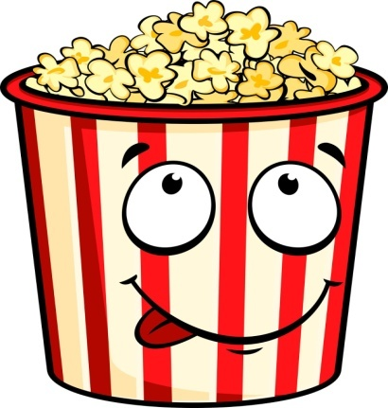

Data: 30/06
Atividade: Colagem
Metodologia: Trabalharemos nesta aula, dando continuidade na aula de ontem. Para isso reative a memória da criança questionando-a ela se ela lembra qual musica foi trabalhada ontem, e apresente a ela uma nova musica que também fala de pipoca.
https://youtu.be/78xiJpPGQ5k
Após, pegue um papel sulfite, cola, papel higiênico. Diga a criança que agora ela vai fazer um pacote com pipoca. O adulto poderá desenhar um pacote de pipoca ou recortar um papel de cor diferente, caso desenhe, peça pra criança pintar esse desenho. Depois de pedaços menores de papel higiênico e peça pra criança amassar, para fazer as pipocas, passe cola e peça pra criança colar as pipoquinhas uma por vez, para ficar bonitinhas. Boa Obra de arte!
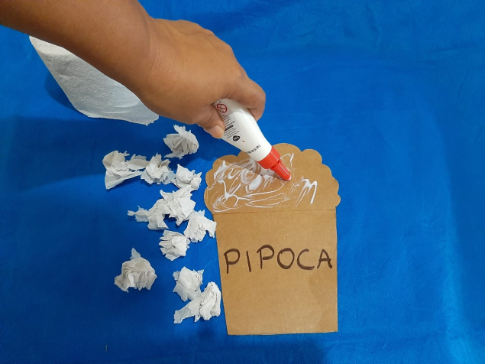
Cantiga popular:
Poc Poc Po
Uma pipoca estourando na panela
Outra pipoca começou a responder
E era um tal de po-poc poc poc
Que não dá pra entender
E era um tal de po-poc poc poc
E era um tal de po-poc poc poc
E era um tal de po-poc poc poc
Que não dá pra entender

Data: 01/07
Atividade: Pula fogueira
Metodologia: Olá papai e mamãe!
Hoje nós vamos brincar de pular fogueira dançando, para a aula de hoje vamos precisar de uma almofada pequena ou outro brinquedo ou objeto de sua preferência, para representar a fogueira, ao som da musica, com estas canções juninas estamos trabalhando a cultura, além de ritmo e linguagem corporal e dramática. Sugiro aos pais que se caracterizem de caipiras, para assim ficar com mais aspecto de festa junina. Após a dança, peça para a criança pular a fogueira.
https://youtu.be/9yvuTmUfhn8
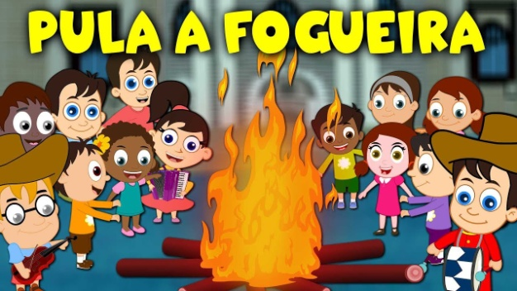

Data: 02/07
Atividade: circuito do ovo
Metodologia: Para atividade de hoje vamos precisar de uma colher, uma bolinha de papel amassado, num espaço amplo, delimite uma linha de partida e no caminho coloque alguns brinquedos para serem os obstáculos a serem desviado no percorrer do caminho. Entregue a criança uma colher com a bolinha de papel, Peça para criança segurar firme no cabo da colher e percorra o caminho até chegar ao final do percurso.

